可以参考空洞骑士，随便搭即可

基础花草可以放在场景tile层，放在玩家前或者玩家后都可以（建议都有）
（放大缩小都可以，多叠几层多种颜色的也可以）
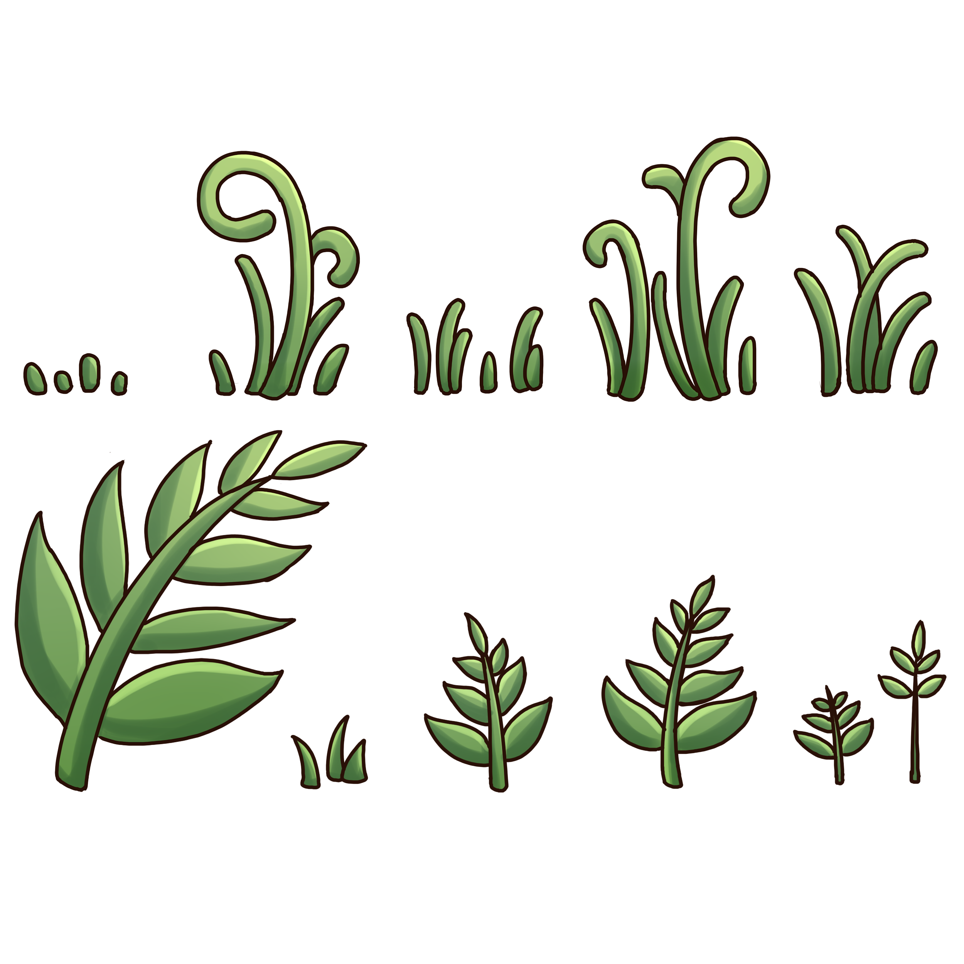

下面这个纯黑带有高斯模糊的是前景，放在整个场景的最前面的那种，跟随摄像机移动得很快，可以凭感觉加一些
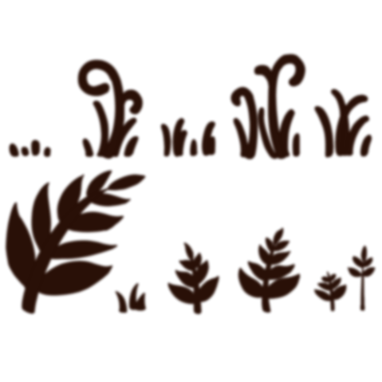

搭完丰富场景后我再优化场景形状（比如倒挂的钟乳石状的地板，以及一些水流等等）

